张家界航空工业职业技术学院
2024年民航运输服务、机场运行服务与管理专业
单独招生面试方案
凡拟报考我校民航运输服务、机场运行服务与管理专业的单招考生，需参加我校组织的专业面试且为合格方可择优录取。现结合实际，制定面试方案如下：
一、招生专业计划
专业名称：民航运输服务专业招生计划：80人
机场运行服务与管理专业招生计划：100人
具体计划以湖南省教育考试院最终公布为准，未完成计划将纳入专科批次录取。
二、报考条件
1.凡取得2024年湖南省普通高等学校招生统一考试资格的普通高中考生、中职对口考生。
2.热爱祖国，遵纪守法，有志于从事民航事业，具有较强的服务意识和良好的道德品质。
3.净身高要求：女生158—175cm，男生168—185cm。
4.视力要求：女生矫正视力0.5及以上，男生矫正视力0.7及以上；眼球大小适中，对称，目光有神，无色盲、色弱。
5.五官端正、身材匀称、无明显外伤疤痕、纹身。
6.口齿清晰，有良好的口头表达能力。
三、面试时间、地点
时间：单招笔试结束后
地点：张家界航空工业职业技术学院办公楼606、607会议室
地址：湖南省张家界市永定区武陵山大道学院路1号
考生凭面试情况登记表（现场填写）、考生本人身份证原件参加面试。
四、面试内容及说明
1.进入现场面试前需脱鞋量身高及体重，并由现场工作人员填写至报名表内。
2.面试表单
面试编号：24341X，24342X （001,002,003...）

面试情况登记表
姓名 | 黄勇玉 | 性别 | 男 | 报考专业 | 民航运输服务
联系电话 |  | 13974409919
项目 |  | 异常记录 |  | 评委 | 是否合格
身高 |  |  |  | 黄勇玉 | 是 | 否
视检 |  |  |  |  | 是 | 否
体外检 |  |  |  | 黄勇玉 | 是 | 否
表达能力 |  |  |  |  | 是 | 否
请阅读以下材料：
航空管理学院是学校历史悠久、特色明显、前景广阔的学院。航空管理学院专业符合社会需求，开设民航运输、机场运行、市场营销、航空物流、移动商务、大数据与会计等专业。
学院近年来形成以党建为引领的思政品牌，育人成果显著。学院建立了“全员育人、全程育人、全方位育人”的三全育人体系，是湖南省党建“标杆院系”，学生党支部是“全国样板党支部”，建有湖南省“放飞梦想”特色成长辅导室。

合格性面试意见：

五、面试流程（逐轮淘汰）

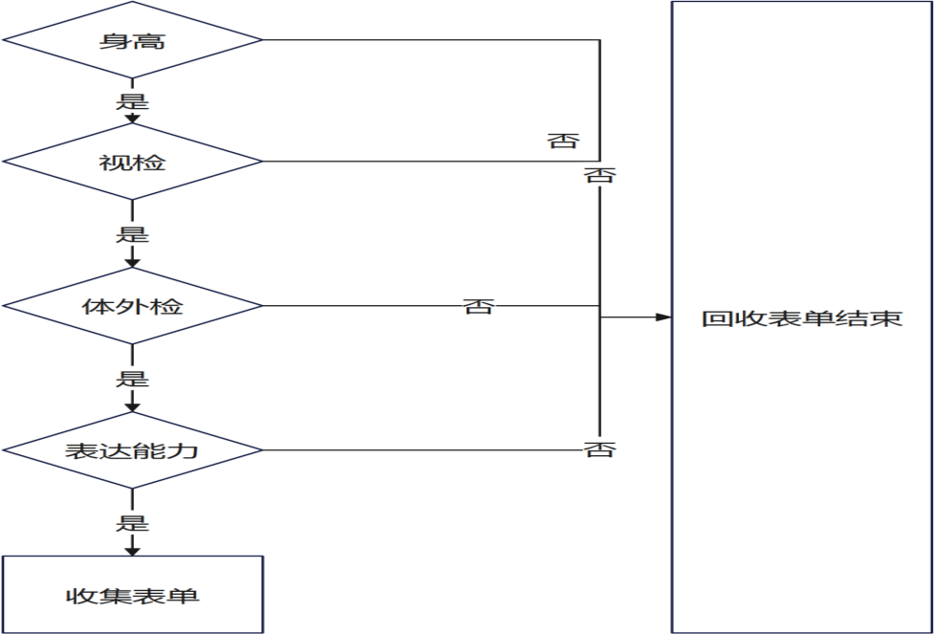

六、面试结果反馈
根据面试评价结果，确定符合要求的合格者名单，未通过面试的现场反馈结果，并说明原因。
七、其它事项
1.面试不收取任何费用，报考考生及家长应通过官方公布的咨询方式或到学校招生办公室进行咨询，谨防上当受骗。
2.考生的思想政治品德考核和身体健康状况检查均采用考生报考普通高校招生考试时所采集的信息，如与报考条件不符，取消录取资格。所录取考生不得转专业。
八、联系方式
学校地址：湖南省张家界市永定区武陵山大道学院路1号
招生信息网： http://zs.zjjhy.edu.cn
微信公众号：张家界航院招生
联系电话：0744-822237、8253720、8255163
专业咨询：黄老师13974409919
纪检监察电话：0744-8257357

